**郑德炼**

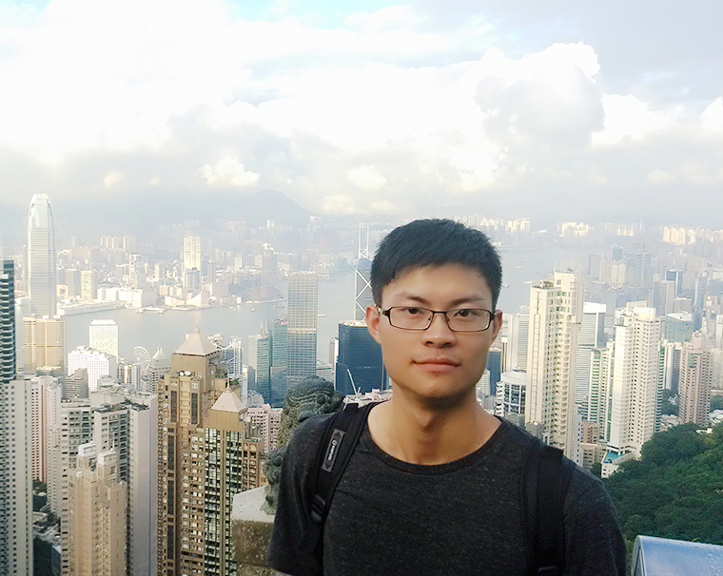

郑德炼，电子科技大学计算机专业在读研究生，师从吴洪老师。

主要研究方向是机器学习，目前在做图像检索方面的工作

喜欢运动、音乐和旅行

e-mail: dlzheng@std.uestc.edu.cn